Tentokrát se děti v Muzeu Beskyd vydaly po stopách zbojníků!

Muzeum Beskyd Frýdek-Místek, Hluboká 66, Frýdek-Místek 738 01

Frýdek-Místek, 18. 7. 2022

Po dvouleté covidové pauze se v Muzeu Beskyd Frýdek-Místek opět uskutečnil příměstský tábor. Příměstský tábor byl v muzeu pořádán již podruhé. Poprvé se tábor uskutečnil v roce 2019 a probíhal na muzejní téma, kdy se táborníci seznamovali s prací jednotlivých muzejních úseků a chodem celého muzea.
V pátek odpoledne jsme v Muzeu Beskyd zakončili příměstský tábor “Po stopách zbojníků”, jenž byl v letošním roce na téma zbojníka Ondráše a jeho družiny. Pro táborníky byl připraven bohatý program, který si všichni náramně užili a díky němuž se naučili a poznali dovednosti zbojníků.
Každý den si pro děti připravilo program jiné oddělení z muzea. Táborníci se nejprve seznámili s pověstmi a legendami o zbojnicích, poté si vyrobili kožené pytlíčky na mince, zabývali se zbojnickými oděvy, mohli si z blízka prohléhnout pušky z 18. století a také se naučili loupežnickému řemeslu. Ve středu táborníci hledali zbojnický poklad ukrytý na hradě Hukvaldy a další den se přesunuli do frýdeckého lesa, kde si vyzkoušeli postavit zbojnickou pevnost a hráli šiškovou bitvu. Poslední den se táborníci zúčastnili zbojnické olympiády a byli pasováni na zbojníky.
Každý den byly pro děti připraveny svačinky a chutný oběd, na který s lektory docházely do místní restaurace.
Věříme, že se náš příměstský tábor setká s hojnou účastí nových táborníků také v příštím roce.

Bc. Markéta Bednárková
Programový pracovník, PR, pronájmy
M: +420 731 102 042
E: marketa.bednarkova@muzeumbeskyd.com
www.muzeumbeskyd.com

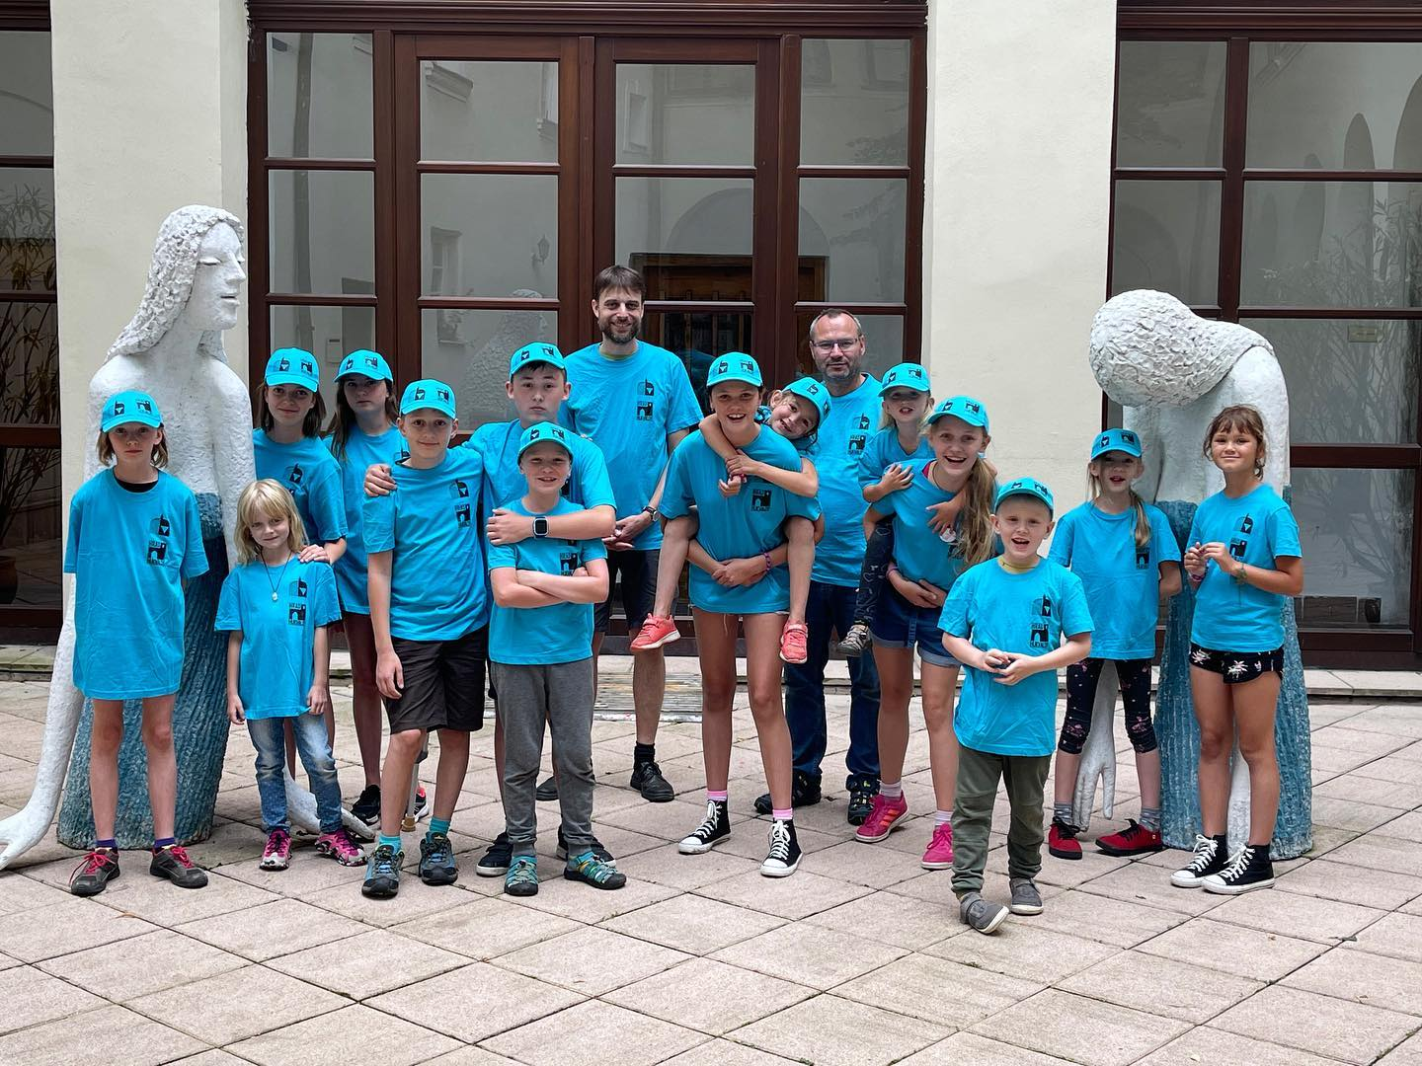
Příměstský tábor „Po stopách zbojníků“, 2022
Autor fotografie: Muzeum Beskyd Frýdek-Místek

